

硕士学位（毕业）论文开题报告

路口级公交信号优先与车速引导生态控制研究

研 究 生： 管海霞
校内导师： 林永杰
校外导师（专业学位）： 周波
学 号： 201921008750
院 （系）： 土木与交通学院
专业/类别： 交通运输工程
研究方向/领域名称： 交通信息工程与控制

华南理工大学研究生院
二〇二〇年十二
一、摘要
论文题目 | 中文 | 路口级公交信号优先与车速引导生态控制研究
论文题目 | 英文 | Research on ecological control of transit signal priority and speed guidance at intersection level
论文形式 |  | （） 产品研发 （） 工程设计 （√） 应用研究  （） 工程/项目管理 （） 调研报告 工程类硕士须填写此栏，请划√选择
论文选题项目是否涉密 |  | （） 是，并已办理《华南理工大学学位论文定密审批表》审批手续，复印件已附于本报告末页。  （√） 否，并承诺学位论文将不涉及国家秘密和其他不宜公开的内容。请划√选择
摘 要（不超过800字） |  | 在过去的几十年中，城市交通拥堵已经成为一个严重的社会问题。据报道，到2030年，欧洲和美国的交通拥堵每年将导致司机损失2930亿美元。汽车燃料消耗和温室气体排放一直是我们社会关注的主要问题，根据2017年中国乘用车燃料消耗量发展报告，2016年中国石油消耗总量达到5.56亿吨，其中汽车消耗量占石油消耗总量的40%[1]，汽车已经成为中大型城市主要污染物与温室气体排放源之一。交通温室气体排放正在快速增长，尤其是在北京、上海、深圳等大城市，交通温室气体排放量已经占到了城市温室气体排放量的30%-40%^{[1]}。此外，汽车的电气化是一种显著减少碳排放、提高车辆运行效率和减少对石油依赖的方法。由于电动汽车的潜在好处，许多政府已经分配了大量资金，并采取了一些立法和监管措施来促进电动汽车的部署和采用，在这种势头下，电动汽车在不久的将来将会获得显著的市场渗透率。  信号优化与公交优先被证明是提高繁忙交叉口运行效率的有效方法。在以往的信号优化模型中，多以交叉口延误最小或交叉口通行能力最大为优化目标，而没有将车辆的排放与能耗考虑在内,尤其是在公交信号控制方面。因此，在本文的研究中，首先基于现有研究的基础建立延误、能耗、排放的计算模型，并将其整合为全新的ECO综合指标—生态指数，用于评价现有的信号配时方法的适用性和有效性；然后，考虑汽车电气化发展的趋势，以生态指数为优化目标，建立全新的ECO控制模式；最后，提出TSP公交信号优先ECO模式，建立公交电气化在不同程度下，公交优先策略中的参数设置求取模型，提出交叉口信号公交优先控制策略的算法；此外，建立了一个基于VISSIM仿真的多元分类器模型来进行宏观策略选择，以根据不同的交通情况与汽车电气化程度，实现交叉口效益的最大化。本文还提出了针对于公交车的在线车速引导方法，着重于提高公交车准点率和公交信号优先的时间的利用率。
关键词 | 中文 | 生态指数；信号控制；公交优先；多元分类器；
关键词 | 英文 | Ecological index; Signal control; Bus priority; Multi-classifier;
关键词 | 1.关键词数量不少于三个； 2.关键词之间空一格（英文用/分隔）
二、选题依据
2.1.选题来源及意义
2.1.1选题来源
本选题来源于：国家自然科学基金项目，长距离公交走廊信号优先与车速引导协同生态控制，2020/01-2022/12，28万元。
2.1.2选题意义
据国家统计局报道：2000-2015年我国城镇化率年均增长率为1.3%，而同期民用汽车保有量年均增长率高达15.6%，汽车数量如此高速的增长与道路供给能力缓慢发展间的矛盾逐年激化，致使大部分城市饱受了严峻的交通拥堵（高德：2010-2016年间北京通勤拥堵成本年均增长率达31%）。早在上世纪初，美、欧和日等地在完成大规模基础设施建成后，就开始探索利用信息、通信和控制等技术寻求应对交通拥堵的新思路，提出了智能交通系统（Intelligent Transportation Systems,简称ITS），重点关注安全性、便捷性、高运载量和快速化。作为ITS的重要组成部分，公交信号优先（Transit Signal Priority，简称TSP）控制技术主要是在已有信号配时的基础上，通过离线或在线的方式微量调整配时给予公交车更多的绿灯机会减少延误或提高速度。
近年来，面对城市交通网络的迅速扩张和需求的急剧增长，小汽车和公交车的拥堵、能源消耗和尾气污染也日益加剧。随着人们自我约束与保护环境的意识不断提高，由于经济的电机能够提供燃油车无法比拟的动力性和经济性，以及节能减排的好处，汽车电气化进程在快速推进。目前，各大自主品牌也根据技术优势和造车理念选择不同的电气化程度，2018年，全球纯电动车销量突破200万辆，相比2017年增长了65%，市场份额也扩大到2.1%，中国也已占据全球电动车销量的半数席位^{[1]}。因此，亟需借助当前卫星定位、互联网、智能控制和生态驾驶等新技术，聚焦公交系统面临的新需求与电气化的发展程度，研究更加全局化、精细化和实时化的信号配时与公交优先控制新方法。
据有效报道，交通领域已经消耗约20%的能源、排放约25%的CO2，到2013年两组数据都将超过50%^{[2]}。由此可见，交通系统不仅要应对拥堵，更要解决高能耗和高污染的难题。在本世纪初，以荷兰为代表的欧共体率先提出生态驾驶(Eco-driving)^{[3]}，将关注点升级为节能减排，保护生态环境。生态驾驶是指将能源消耗量或尾气排放量单一指标或加权和指标作为信号控制等相关方法的优化目标，研究降低该指标的宏观策略和微观控制技术。本文所研究的生态驾驶技术指狭义生态技术，即通过驾驶行为改善、信号配时优化、车速引导和路径诱导等技术尽量避免或减少车辆加减速和怠速过程，以最小化行驶过程中的能耗或者尾气排放为优化目标，达到生态出行的目的。随着车路协同和移动互联网等技术的快速普及，生态驾驶技术已经被证实：其性价比远超过常规节能减排措施（如高标准排放、先进发动机技术、新能源车辆、高质量燃油等），归因于后者投资巨大、周期长、效果不显著。先进发动机技术和车辆技术的节能减排效益仅能分别提高4~10%、2~8%，而生态驾驶技术的有效应用，可使效益提高45%。

目前生态驾驶的技术主要有两类：①先基于车型、路段速度或瞬时工况（位置、速度和加减速度）等建立能耗和排放估计模型，再开展以能耗量或排放量单一指标或加权组合为优化目标的信号控制新理论^{[4-5]}，这明显区别于以通行能力、延误或停车次数等为目标的传统控制方法；②在移动互联网环境下，基于预测的交通状况，以能耗量或排放量为优化目标，研究燃油车或电动车的最佳行车速度来辅助驾驶，简称车速引导^{[6]}。研究已证明：在不影响路段旅行时间的情况下，相比于传统控制理论，以生态驾驶技术为导向的信号优化或车速引导新方法对应的能耗和排放减少将超过28.5%^{[5]}。然而，现有的生态驾驶技术仍存在一些不足，一方面，现有的生态驾驶技术往往只关注小汽车的生态成本，忽略了城市内普遍存在的公交车，纯粹以生态成本为优化目标，是以车辆为基本单位统计能源消耗和尾气排放，不考虑车载人数，则乘客数占优势的公交无法获得更高的优先级，如此以来优化模型中公交乘客的部分生态利益无法得到保障；另一方面，传统的公交优先多基于断面流量，以传统的延误、通行能力或行驶速度等单一指标或简单组合为优化目标，建立路口或短距离干道的被动式和主动式TSP模型，而2018年按照交通部要求逐步实施公交车电气化改造后大部分车辆无尾气排放，致使传统的公交优先方法应用在交叉口控制效果不佳，使得其他相位的小汽车的能耗与排放大大增加，反而损害了交叉口整体的综合效益。
因此，必须从系统的角度出发，建立一种面向多交通出行主题（公交车和社会车辆）、多目标优化约束（延误、能耗和排放）、多策略协同（信号控制与车速引导）的一体化的交叉口信号控制与公交优先控制方法，以实现交叉口的拥堵疏导与节能减排，实现交叉口整体综合效益的最大化。
2.2文献综述
2.2.1生态指数与信号控制
在生态驾驶技术方面，自2007年国际能源署在巴黎首次召开Eco-driving研讨会之后，“生态驾驶”才开始进入政府、研究者和公众的视野^{[2]}。生态驾驶有广义和狭义之分，广义的生态驾驶是指与生态成本相关的各类宏观措施，包括优质车辆选购与维护、平缓驾驶行为教育，科学的出行规划和路径选择、车辆辅助驾驶、财政激励政策和社会准则意识强化等；狭义的生态驾驶是通过驾驶行为改善、信号配时优化、车速引导和路径诱导等技术尽量避免或减少车辆加减速和怠速过程，以最小化行驶过程中的能耗和尾气排放为优化目标，达到生态出行的目的。在本文的研究中，主要对狭义生态驾驶中的信号配时优化（包括交叉口的信号配时优化与公交优先策略参数的优化两方面）与车速引导（公交车）两方面进行研究。
在能耗、排放、延误（即生态指数）的计算方面，目国内外学者主要研究车辆能耗与排放的定量计算模型。典型的研究成果有：Kwak等人构建了一般干道信号配时与小汽车排放、能耗的解析关系式^{[7]}；Li等人基于宏观数据建立了一个基于延误比、能耗比和排放比的简单加权和因子,对定时信号周期与绿灯时间进行了优化^{[8]}；Saboohi,Y等人建立了以最小燃油消耗为优化目标的模型，对不同交通条件下的车辆最优驾驶策略进行了评估^{[9]}；而Peñabaena Niebles等人深入研究了延误、排放和能耗的费用估计，提出了宏观层面的“社会成本”的概念^{[4]}；Sun,J等人提出了生态路径算法，将微观车辆排放模型放入马尔科夫决策过程，以车辆轨迹为输入，以燃料消耗与排放率作为模型输出^{[10]}；隽海民和裴玉龙基于交通方式的土地资源占用量，能耗和排放建立了客运交通生态指数，而能耗和排放的估计简单依赖于路段平均车速^{[11]}；许晔等人借助国际机动车排放模型和深圳实测数据，分别建立了小汽车、公交车和货车的排放强度估计模型^{[12]}。因此，已有方法主要借助于宏观路段车辆状态估计能耗和排放，较少考虑车辆瞬时工况（位置、速度、加减速度）的关键影响，尤其是在交叉口及前后，车辆的瞬时工况显得尤其重要。
在信号配时方面，研究以延误为目的的优化理论已相对成熟，并开始拓展到能耗和排放层面。最早关于排放的研究课追溯到1980年，但没有考虑个体的运动情况^{[13]}。国内学者李世武和王云鹏等人利用TSIS仿真建立了基于排放的单路口配时^{[14]}；Lv等人考虑了车辆微观行为，建立了基于排放最低的路口配时方法^{[15]}；Peñabaena-Niebles等人首次研究了配时方案切换对社会成本的定量影响，并证实采用4-7个日配时切换阶段时效果最好^{[4]}；区别于前述确定型交通量的研究；Han等人建立了可变流量下信号配时鲁棒性优化方法，可同时减少延误和排放^{[16]}；De Nunzio等人利用剪枝算法和图论法求解了搞到协调优化动态规划模型，实现了小汽车能耗最省^{[17]}。由此可见，现有关于生态驾驶方面的研究方法主要是以小汽车的排放或者能耗为优化目标，而没有将公交车考虑在内。
经过近十年的发展，生态驾驶理念已经渗透到信号控制和车辆控制领域，对小汽车的节能减排效果较好，但在公交领域则较少报道。截止至2017年，Xu等人指出仅有3篇论文提到了公交车生态驾驶，也都是对司机进行平稳驾驶训练改善操作行为，而Xu等人首次利用公交车每秒GPS实际数据，证实了生态驾驶的有效性^{[18]}。
综上所述，目前国内外初步建立了基于延误、能耗、排放的社会成本宏观模型，但未考虑车辆的微观运行轨迹；另一方面，部分学者建立了单一排放或能耗的成本模型，但鲜有研究将公交车的延误、排放和能耗三个指标综合考虑在内，且未考虑车载人数、车辆燃料类型的影响。
2.2.2公交信号优先控制
公交优先控制是指通过离线或在线的方式调整信号配时方案，以实现使公交车获得额外的绿灯时间或减少路口红灯时间，使其尽快通过交叉口、减少延误的资源分配方法。公交优先的研究最早可追溯到1968年，Wilbur等人通过实验证明了公交信号优先能降低基于发车时刻表的公交旅行时间后，就引起了广泛关注^{[19]}。公交信号优先分为主动优先于被动优先两类。
被动优先是指不考虑公交实际到达，多假设服从均匀分布，在设计信号配时方案时，将小汽车和公交车及评价一并纳入目标函数，主要适应于公交需求量大的路口或干道。被动优先策略主要包括缩短周期、调整配时、相位分段、干道协调和车辆进入控制等。典型的成果包括：Skabardonis将公交车纳入到TRANSYT-7E的信号配时优化目标进行了离线优化，仿真证实公交流量越大、延误减少预告，且对小汽车影响较小^{[20]};冯岩等人提出了基于公交和小汽车的路口综合目标优化模型^{[21]}；申请人类比于社会车流的绿波协调，提出了考虑公交停靠站影响的公交绿波带用于改善公交干道行驶效率^{[22]}。Xu等人首次研究了以公交站点为协调对象的双层优化：在干道层，建立两个相邻站点间的绿信号协调；在路口层，提出线性规划模型处理多个优先请求；最后利用混合基因算法进行求解^{[23]}。但受公交车站台上下课、进出站冲突和停站波动大等影响，导致被动TSP只能影响一部分车辆，尤其是协调控制时^{[19]}。
主动优先指随着车辆检测技术的普及，基于实时信息的主动优先应运而生，并根据公交晚点率和路口状况，适当调整信号配时使公交获得额外的绿灯时间的策略，主动优先多用于路口层优先，其典型策略包括绿灯延长、红灯缩短、相位插入、相位跳跃、相位补偿和绿灯再分配等^{[19]}。
主动优先按照策略实现难易程度和系统复杂度，可分为基于规则的优先与基于模型的优先：前者主要是当满足车辆到达位置、公交车是否晚点或剩余可用绿灯时间充足等一系列规则时给于优先，该方法对检测器的依赖性较少，Zhou G提出了基于先到先服务的公交多优先服务模型^{[24]}；Hounsell N.B.提出了基于发车间隔模式并考虑多辆公交车头时距优先控制^{[25]}；与基于规则的公交优先相比，基于模型的公交优先则更为复杂，需检测小汽车流量、排队和公交车延误等数据，依据公交车和小汽车的总延误调整配时，例如Ma W.提出了以最小化公交延误为优化目标的公交优先方法^{[26]}。Zhou L 提出了最小化社会车辆与公交车辆总体延误为优化目标的公交优先控制^{[27]}，部分研究还融入了公交到站时间预测^{[28]}、预信号控制^{[29]}并结合排队论研究饱和流量和未饱和下的效果^{[30]}；除考虑车内乘客延误外，还引入车外下游站台乘客候车延误统筹设计公交优先^{[31-32]}。本文所研究的ECO导向的公交优先模式主要针对主动优先，尤其是绿灯缩短和红灯延长。
现阶段，随着互联网＋交通运输新技术的应用，获取数据内容和途径的增多与便捷，公交优先逐渐由“单一信号优化”转变为“公交优先和车速协同控制”，其控制效益也由车辆转向所有出行乘客的通行能力最大或延误最小。在车速协同方面，借助于车辆网和无人驾驶新技术，以生态驾驶为导向的复杂控制成为新热点。Li等人提出了一套适应于车辆网环境的先进驾驶预警系统，根据路况和信号状态实时计算最佳行驶速度，避免因交叉口信号灯导致的不必要加速、减速和怠速过程，有效减少了能耗和排放^{[33]}；Wu等人以能耗最省为目标，提出了干道上电动车车速引导方法，并给出了解析解^{[6]}；Jiang等人基于庞特里雅金最小值原理建立了无人驾驶环境下小汽车速度和信号配时调整策略，依赖于无人驾驶车不同混入率其仿真证明能耗节省2%-58%、CO2排放减少2-33%，通行能力提升约11%^{[34]}。
综上所述，目前国内外公交优先相关研究已取得阶段性进展，但大多以车均延误或人均延误最小化为优化目标，但未将能耗、排放等新指标考虑在内，以更高层次的能耗、排放或风险为公交优先控制目标的模型还未建立。根据李世武的研究证实，延误相同时，如果避免车辆频繁加减速和保持车速平稳可节约油耗14%，同时减少排放，证明了生态驾驶技术能够继续提升公交优先的综合效率。因此，本文将生态驾驶的理念引入到公交优先控制中，建立将综合考虑延误、能耗、排放于一体的新指标——生态指数，作为公交优先控制的目标ECOTSP新模式。
2.3主要参考文献
- 中国乘用车燃料消耗发展报告2017.
- Huang Y ., Ng E. C. Y., Zhou J. L., et al. Eco-driving technology for sustainable road transport: A review[ J].Renewable and Sustainable Energy Reviews, 2018, 93:596-609.
- Barkenbus J.N. Eco-driving: An overlooked climate shange initiative[J]. Energy Policy, 2010,38(2):762-769.
- Peñabaena-Niebles R ., Cantillo V., & Moura J. L. Impact of transition between signal timing plans in social cost based in delay, fuel consumption and air emissions[J]. Transportation Research Part D: Transport and Environment,2015,41 445 456.
- De Nunzio G., De Wit C. C., Moulin P., et al. (2016). Eco-driving in urban traffic networks using traffic signals information[J]. International Journal of Robust and Nonlinear Control, 26(6):1307-1324.
- Wu X., He X., Yu G., et al. Energy optimal speed control for electric vehicles on signalized arterials[J]. IEEE Transactions on Intelligent Transportation Systems, 2015, 16(5):2786-2796.
- Kwak J., Park B., Lee J. Evaluating the impacts of urban corridor traffic signal optimization on vehicle emissions and fuel consumption [J]. Transportation Planning and Technology,2012, 35:145-160.
- Li X.G., Li G.Q., Pang S.S., et al. Signal timing of intersections using integrated optimization of traffic quality, emissions and fuel consumption: a note[J]. Transportation Research Part D: Transport and Environment,2004,9:401-407.
- Saboohi, Y. Farzaneh, H. Model for developing an eco-driving strategy of a passenger vehicle based on the least fuel consumption[J]. Applied energy,2009,86(10):1925-1932.
- Sun J. Liu HX. Stochastic eco-routing in a signalized traffic network[J].Transportation research part C-Emerging technologies,2015,59:32-47.
- 隽海民，裴玉龙. 城市客运交通方式生态指数及其计算方法[J]. 城市交通, 2012,10(5): 74-77+13.
- 许晔,王钧,刘爽爽等. 深圳市主要道路交通碳排放特征与低碳交通发展情景研究[J]. 北京大学学报：自然科学版, 2018,54(1):146-156.
- Robertson D.I., Lucas C.F., Baker R.T. Coordinating Traffic Signals to Reduce Fuel Consumption [R]. TRL Report LR934, Transport Research Laboratory, Crowthorne, Berkshire, United Kingdom 1980.
- 李世武，王云鹏，付建萍等，基于车辆排放的城市道路交叉口信号配时优化仿真[J].吉林大学学报（工学版），2007,3(6):1268-1272.
- Lv J , Zhang Y , Zietsman J. Investigating emission reduction benefit f rom intersection signal optimization[J].Journal of Intelligent Transportation Systems, 2013, 17 (3):200-209.
- Han K , Liu H , Gayah V V , et al. A robust optimization approach for dynamic traffic signal control with emission considerations[J]. Transportation Research Part C: Emerging Technologies, 2016, 70:3-26.
- De Nunzio G., De Wit C. C., Moulin P., et al. Eco-driving in urban traffic networks using traffic signals information [J]. International Journal of Robust and Nonlinear Control, 2016, 26(6) 1307-1324.
- Xu Y., Li H., Liu H., et al Eco-driving for transit: An effective strategy to conserve fuel and emissions[J]. Applied energy, 2017,194,784-797.
- Lin Y., Yang X., Zou N., et al. Transit signal priority control at signalized intersections: A Revi ew[J],Transportation Letters:the International Journal of Transportation Research, 2014, 7(3):168-180.
- Skabardonis A. Control strategies for transit priority[J].Transportation Research Record: Journal of the Transportation Research Board , 2000, (1727):20-26.
- 冯岩，裴玉龙，曹成海.混合交通条件下单点公交优先信号配时研究[J].哈尔滨工业大学学报，2007,39（2）：296-298.
- Lin Y., Yang X.X., and Zou N. Passive Trans it Signal Priority for High Transit Demand: Model Formulation and Strategy Selection J Transportation Letters: the International Journal of Transportation Research, 2019,11(3): 119-129.
- Xu M., An K., Ye Z., et al. A bi-level model to resolve conflicting transit priority requests at urban arterials[J]. IEEE Transactions on Intelligent Transportation Systems, 2018,(99):1-12.
- Zhou G. Design of transit signal priority at signalized intersections with queue jumper lane[J]. Journal of Public Transportation, 2009, 12(4):123-129.
- Hounsell N.B. and Shrestha B.P. A New Approach for Cooperative Bus Priority at Traffic Signals[J]. IEEET Transactions on Intelligent Transportation Systems, 2012, 13(1):6-14.
- Ma W., X. Yang and Y. Liu. Development and Evaluation of a Coordinated and Conditional Bus Priority Approach [J]. Transportation Research Record: Journal of the Transportation Rese arch Board, 2010, (2145):49-58.
- Zhou L., Wang Y., & Liu Y. Active signal priority control method for bus rapid transit based on Vehicle Infrastructure Integration J International Journal of Transportation Science and Technology 2017, 6(2), 99-109.
- Zeng X., Y. Zhang, K. N. Balke, et al. A Real Time Transit Signal Priority Control Model Considering Stochastic Bus Arrival Time [J]. IEEE Transactions on Intelligent Transportation Systems, 2014, 15(4):1657-1666.
- He H., Guler S. I. and Menendez M. Adaptive Control Algorithm to Provide Bus Priority with a Presignal[J].Transportation Research Part C: Emerging Technologies, 2016, 64:28-44.
- Wu K., Guler S. I. and Gayah V. V. Estimating the Impacts of Bus Stops and Transit Signal Priority on Intersection Operations Queuing and Variational Theory Approach[J]. Transportation Research Record: Journal of the Transportation Research Board, 2017, (2622)：70-83.
- Lin Y., Yang X., Chang G L, and Zou N. Transit Priority Strategies for Multiple Routes under Headway based Operations J Transportation Research Record: Journal of the Transportation Research Board, 2013, (2356):34-43.
- Ye Z. and Xu M. Decision Model for Resolving Conflicting Tr an sit Signal Priority Requests[J].IEEE Transactions on Intelligent Transportation Systems , 2017, 18(1):59-68.
- Li M , Boriboonsomsin K, Wu G, et al. Traffic Energy and Emission Reductions at Signalized Intersections: A Study of the Benefits of Advanced Driver Information[J]. International Journal of Intelligent Transportation Systems Research, 2009, 7(7) 2327-2332.
- Jiang H, Hu J, An S, et al. Eco approaching at an isolated signalized intersection under partially connected and automated vehicles environment [J]. Transportation Research Part C: Emerging Technologies 2017,79:290-307.
- 李世武，蒋彬，初秀民等.驾驶行为对车辆燃料消耗和污染物排放的影响研究综述[J].公路交通科技,2003,20(1) :155-158.

说明：本页不够，可另附页。
三、研究方案及工作基础
3.1研究目标、研究内容及拟解决的关键问题
3.1研究目标
本研究的首要目标是分析交叉口上小汽车与公交车的时空轨迹，寻求延误、车辆能耗与排放三个典型指标受信号和车流特性的影响规律与演化机理，提炼用于估计小汽车和公交车生态成本的关键参数，进而提出一个综合考虑车辆延误、能耗和排放的综合指标。
然后，探讨交叉口的信号控制方法与信号优先策略，研判上述所得综合指标与传统延误或通行能力等单一指标的差异性，并通过计算现有信号优先与公交策略中的能耗与排放，判断在现有交通条件下控制方法与优先策略的有效性，进而以该综合指标为交叉口信号控制与公交信号优先策略的优化目标，实现社会车辆与公交车综合效益的最大化，即传统延误与能耗、排放所得综合指标的最小值的目标。
最后，综合考虑汽车电气化的发展程度、交通流构成情况，建立了一个基于VISSIM仿真的多元分类器模型，进行宏观控制策略的选择，实现交叉口效益的最大化。
3.2研究内容
- 全新ECO生态指数分析
前期收集并阅读国内外相关专著、期刊、论文等文献，作为理论和实证分析的基础，总结国内外学者关于生态指数中延误、能耗、排放三个指标计算模型的研究成果与不足之处，后期将通过购买相关装置（如汽车尾气排放检测仪），进行实验并对结果进行分析，校准在不同速度水平下的指标计算模型，尤其是怠速条件下的能耗、排放计算。结合相关研究成果寻求将三个指标统一的方法，建立综合指标——生态指数的求解模型。
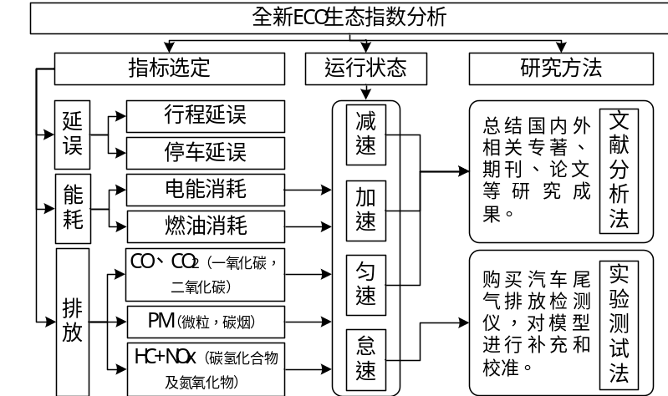
- ECOOST（Ecological-oriented signal terminal）信号控制模式研究
首先，基于当前汽车电动化的发展情况，即路网车流中燃油车与电动车的构成情况，对路口的车辆运行进行时空轨迹分析；然后根据上文建立的生态指数模型与传统的信号控制模型，计算现有交叉口信号控制优化算法中的生态指数，评估现有的信号控制方案优化算法在实现车辆延误最小化的情况下能否实现能耗与排放的最小化；最后将电气化发展进程考虑在内，提出以生态指数为信号控制方案优化目标的求解信号控制配时参数的方法，构建全新的以生态指数为导向的信号终端的ECOOST信号控制模式。
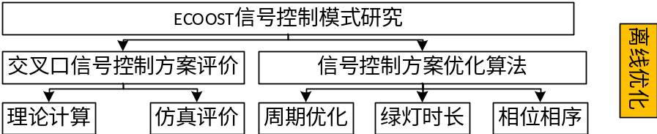
- ECOTSP（Ecological transit signal priority）公交信号优先模式研究
针对于传统公交优先只以延误为优化目标的缺点，以生态指数为优化目标，计算现有交叉口公交优先策略带来的公交车与社会车辆延误、能耗、排放三个指标的变化情况，评价现有公交优先策略中参数设置的有效性与适用性，分析并建立在汽车电气化不同程度下，公交优先时长等参数设置的计算模型。
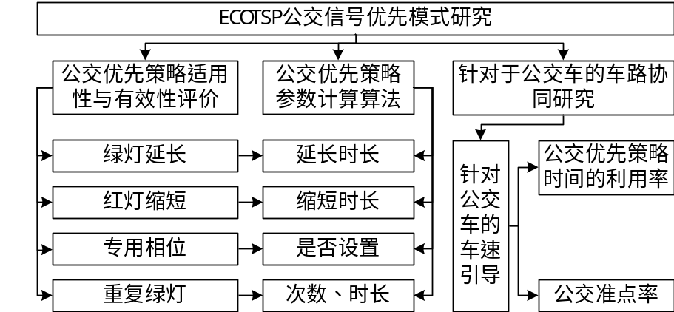
- 宏观控制策略决策
本节建立了一个基于VISSIM仿真的多元分类器模型来进行宏观控制策略选择，根据给定的交通运行条件在传统控制策略（或传统公交优先策略）与ECOOST控制策略之间选择，实现交叉口效益的最大化。本节通过设置模型输入参数的不同值，模拟不同的交叉口交通运行情况，进行仿真，获取不同场景下不同信号控制策略的仿真参数，用仿真数据库，进一步开放基于支持向量的控制策略分类器。
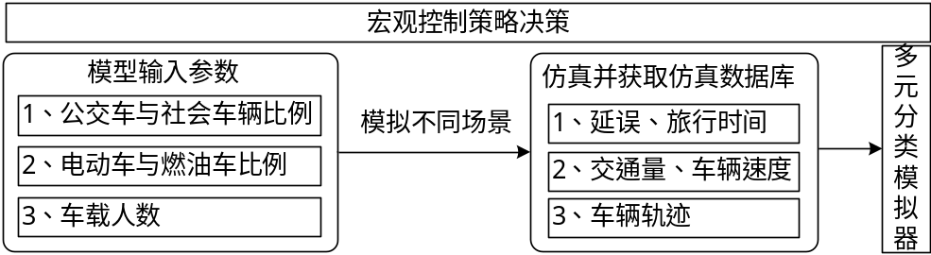
3.1.3拟解决的关键问题
本论文所有解决的问题主要有四方面，分别如下：
- 如何构建一种支持实时计算的考虑延误、能耗和排放的综合评价新指标？
面对城市交通网络的迅速扩张和需求的急剧增长，小汽车和公交车的拥堵、能源消耗和尾气污染也日益加剧，交通系统不仅要应对拥堵，更要解决高能耗和高污染的难题，现有研究对于排放与能耗的计算主要基于宏观路段车辆状态，如何基于交叉口车辆瞬时工况建立一种支持实时计算的考虑延误、能耗和排放的综合评价新指标，是本论文研究拟解决的基础问题。
（2）如何提出一种考虑延误、排放、能耗的交叉口信号评价方法信号控制新模式与公交优先策略评价方法公交优先新模式？
现有的交叉口控制方法未能从出行主体的时间价值和生态价值两个层面同时入手，往往只关注小汽车或公交车乘客延误此类的单一个体目标，或是两类群体的简单加权和，而为考虑车辆的能耗和排放等其他生态环境因素，尤其是汽车电气化发展如此快速的今天，对小汽车与公交车的排放与能耗产生了很大的影响，其优化目标相对单一。因此，如何基于上述所提出的生态指数，作为现有交叉口信号配时控制方法与公交优先策略的评价指标，并作为生态指数导向的ECO模式信号控制策略的全局优化目标，是本论文研究的重点解决问题。
探究各类典型传统TSP 控制方法的不足和适应边界
（3）如何提出建立一种信号控制方法与策略选择的宏观决策模型，以使交叉口效益最大化？
随着城市路网中公交车辆数量的增加，由于公交优先级许可的过度使用或者公交优先策略的频繁激活，导致非优先级的社会车辆的通行效率降低，延误增加。对于不同交叉口不同的交通流组成情况，对于交叉口信号控制方法的选择也应有所不同。如何建立一种信号控制方法与策略选择的宏观决策模型，以实现交叉口效益最大化，是本研究拟解决的重要问题。
3.2拟采取的研究方法及技术路线
3.2.1拟采取的研究方法
- 文献分析法
收集并阅读国内外相关专著、期刊、论文等文献，作为理论和实证分析的基础，总结国内外学者关于生态指数中延误、能耗、排放三个指标计算模型研究成果及不足之处，以确保研究结果的科学性、准确性。
- 实验测试法
购买相关装置（如汽车尾气排放检测仪），进行实验并对结果进行分析，对现有指标计算模型进行补充，校准在不同速度水平下的指标计算模型。
- 数学模型法
在对生态指数及信号控制策略研究过程中，需要用到数学模型，通过构建相应的生态指数、交叉口信号控制、公交优先参数确定、宏观决策分类器等数学模型，以便于更加科学、准确的实现交叉口信号控制方法与公交优先参数的计算。
3.2.2技术路线

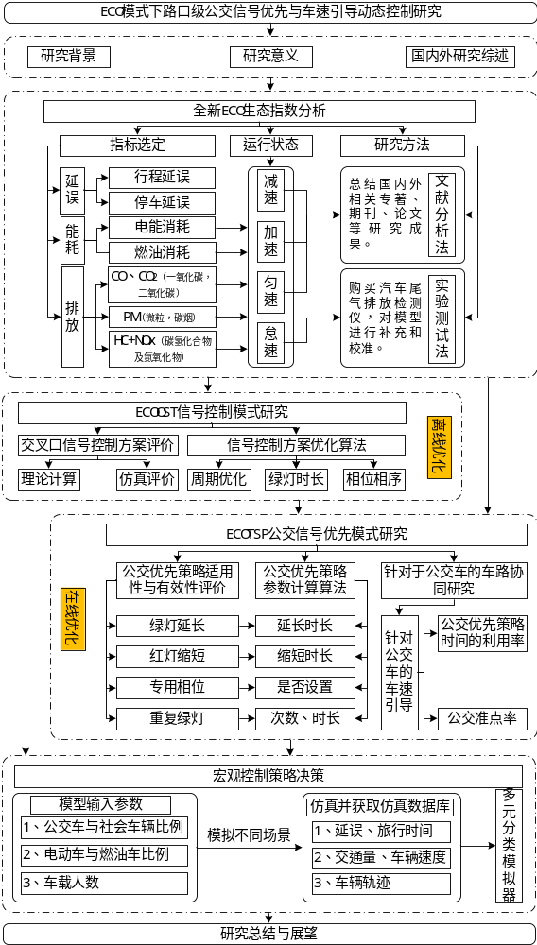
技术路线图
3.工作基础
1）导师主持的“面向生态驾驶的路中型公交走廊信号优先多级控制”和“基于预测的公交走廊多模信号优先协调控制”项目，针对延误和排放初步建立了估计方法，可为该论文生态指数模型的建立提供理论基础。
2）导师以往项目中所积累的广州、中山、和济南等地交警、交委和公交部门提供的出租车、公交车轨迹数据可为论文案例部分的生态指数中能耗、排放的计算提供数据来源。
3）所申请的专利《一种基于生态指数的城市交通运行评价方法》中关于生态指数的建模可为论文生态指数的建模提供基础。
4）参与相关课题一项：国家自然科学基金项目，长距离公交走廊信号优先与车速引导协同生态控制，2020/01-2022/12，28万元。

四、论文工作计划及预期成果
4.1论文工作进度安排
起止时间 | 工作内容 | 备注
2020.9-2020.12 | 论文开题和资料准备与整理
2020.12-2021.4 | 文献查找、生态指数模型建立及校准
2021.4-2021.7 | ECO导向的控制模式研究
2021.7- 2021.10 | 模型建立与算例验证
2021.10-2022.2 | 论文撰写、准备论文预答辩
2022.2-2022.3 | 根据预答辩意见修改并完善论文
2022.3-2022.4 | 论文定稿
4.2预期成果形式及其应用价值
4.2.1预期成果形式
- 撰写学位论文一篇
- 撰写学术论文2篇
4.2.2研究成果应用价值
随着自适应信号系统、物联网和大数据技术的普及，伴随着产生的轨迹数据极大的催生了更高层次的交通运行质量在线评价（如OD/排放/能耗）的可能。无论是交叉口控制还是公交优先控制势必朝着更加多元化、全局化的方向发展。因此，本研究的成果可用来诠释交叉口范围内乘客延误、车辆能耗与排放的影响因素及变化规律，所要探索建立的生态指数模型以及以生态指数为优化目标的ECOOST模式与ECOTSP模式的理念与方法，既能缓解交通拥堵、实现节能减排，又能丰富和完善现代交通信号控制理论。此外，针对课题的研究成果所建立的基于VISSIM仿真的多元分类模型，能够根据不同的交通流状况，结合汽车电气化的发展程度与发展趋势，决策出最适合特定交叉口的控制模型，可为决策者提供方法的宏观选择依据，实现交叉口的最大效益。
五、开题报告作者承诺及导师意见
我保证上述填报内容的真实性，并将在导师指导下，严格遵守学校的有关规定，按计划认真开展硕士学位论文研究工作。
研究生（签名）：
年 月 日
我已审阅过开题报告的全部内容，同意举行开题报告会。
校内导师（签名）：
专业学位硕士校外导师（签名）：
年 月 日

注：开题报告会结束后，本表与《开题报告审核表》一起交至院（系）研究生教务员处。

